Καλημέρα!! Σήμερα σας έβαλα το αγαπημένο σας ☺ Θέλετε με τις λέξεις που θα βρείτε να μου κάνετε προτάσεις; Δεν ξεχνάμε:στα σταυρόλεξα γράφουμε με κεφαλαία.

# Το σταυρόλεξό μας με στιχάκια:

**Οριζόντια**

2. Όλη μέρα κολυμπάει και ποτέ δε σταματάει.

1. 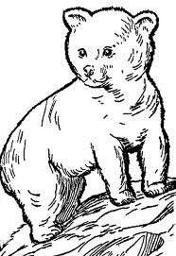Ζει στο Νότιο Πόλο και στα δύο πόδια περπατά, μα και στο νερό μπορεί και κολυμπά.
2. Είναι ψάρι δυνατό, μεγάλο, τρομερό με πτερύγιο μυτερό.
3. Με την προβοσκίδα τη μεγάλη, το νερό του πίνει πάλι.
4. Έχει κέρατα μεγάλα, ζει στα δάση στην Ελλάδα.
5. Κοφτερές δαγκάνες έχει, δηλητήριο στην ουρά του τρέχει.

# Κάθετα

1. Νύχια έχει μεγάλα και μια χαίτη στη κεφάλα.

1. Έχει τρίχωμα παχύ, τρώει μέλι άμα βρει.
2. Τέσσερα πόδια έχει, ένα μεγάλο στόμα, ερπετό είναι στο νερό και στο χώμα.

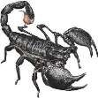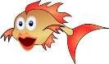

1. Μαύρες ρίγες έχει, νύχια κοφτερά.

8. Άσπρες μαύρες ρίγες έχει, σαν τον άνεμο όμως τρέχει.

1

2

3

4

5

6

7

8

9

10

11

EclipseCrossword.com

( Λύσεις για τους γονεις:

2 ψάρι,6 πιγκουίνος, 7 καρχαρίας, 9 ελέφαντας,10 ελάφι,11 σκορπιός

1 λιοντάρι,3 αρκούδα,4.κροκόδειλος,5 τίγρη, 8 ζέβρα)

Σας υπενθυμίζω πως μπορείτε καθημερινά να παρακολουθείτε στην ΕΡΤ2 το πρόγραμμα

«Μαθαίνουμε στο σπίτι», που ξεκινά στις 10 π.μ.